На страже экономической стабильности
14 июля свой профессиональный праздник отмечают работники налоговых органов
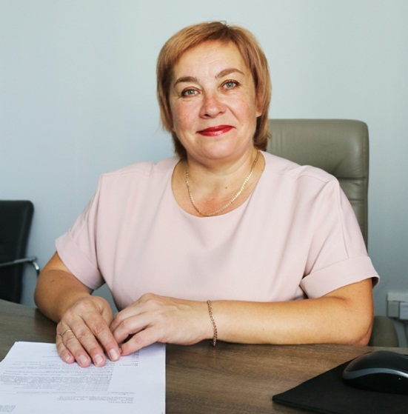
Более тридцати лет налоговая служба стоит на страже экономической стабильности страны, обеспечивая реализацию приоритетных задач государства. О формировании бюджета, контрольных мероприятиях, изменениях в налоговом законодательстве рассказала первый заместитель начальника инспекции МНС Республики Беларусь по Слуцкому району Ольга Кобель.
О формировании бюджета
В текущем году план дохода бюджета Слуцкого района формируется в плановом объеме. Бюджет Слуцкого района формируют более 62,5 тыс. плательщиков, в том числе около 1,1 тыс. организаций, 2,8 тыс. индивидуальных предпринимателей, более 58,7 тыс. физических лиц. 85% доходов бюджета сформировано поступлениями от организаций, от индивидуальных предпринимателей и физических лиц – 10,5% и 4,5% соответственно.
Субъекты малого и среднего бизнеса пополнили бюджет более чем 22,8 млн руб.
Также налогоплательщики Слуцкого региона обеспечивают 2,4% поступлений в консолидированной бюджет Минской области.
О налоговой дисциплине
Не первый год отмечается достаточно высокая налоговая культура плательщиков Слуцкого района: 98,4% поступлений обеспечено ими в добровольном порядке. Среди оставшихся 1,6% плательщиков есть и такие, которые не смогли уплатить налоги не по злому умыслу, а в силу определенных обстоятельств или по ошибке.
И лишь у менее 1% плательщиков налоги к уплате предъявлены по результатам проведенных проверок.
О контрольных мероприятиях и схемах ухода от налогообложения
За последние годы существенно изменены подходы к проведению проверок, активно используются современные технологии, а также информация, поступающая из других государственных органов и организаций.
Отмечу следующие схемы ухода от налогообложения, которые выявлены инспекцией: сокрытие выручки, схема «дробления» бизнеса, использование индивидуальных предпринимателей для обналичивания денежных средств и оформления фиктивных услуг, подмена трудовых отношений гражданско-правовыми. По-прежнему актуальна выплата заработной платы «в конвертах».
На контроле налоговых органов также граждане, которые официально нигде не работают либо получают минимальные доходы, но при этом приобретают дорогостоящую недвижимость и другое имущество.
В целом по результатам проведенных контрольных мероприятий за 2023 год дополнительно доначислено порядка 2,4 млн руб., за 5 месяцев 2024-го – уже более 1,2 млн руб.
Также оперативным подразделением инспекции установлена сокрытая от налогообложения выручка за 2023 год, за 5 месяцев 2024 года в общей сумме – более 3,8 млн руб. Основными сферами риска являются пассажирские перевозки, общественное питание, розничная торговля, строительные работы.
О дистанционном взаимодействии с плательщиками и электронных сервисах
Взаимодействие с налоговыми органами в режиме онлайн остается самым удобным и комфортным способом получения налоговых услуг, поскольку позволяет экономить как временные, так и финансовые затраты.
Одним из самых комфортных способов взаимодействия для плательщиков является личный кабинет плательщика. Доступ к личному кабинету плательщика имеют более 14,6 тысячи физических лиц, состоящих на учете в инспекции.
Также налоговые органы переходят на новый уровень взаимодействия с организациями и индивидуальными предпринимателями. Так, для организаций-плательщиков налога при упрощенной системе налогообложения внедрен программный продукт, позволяющий вести учет и формировать налоговую декларацию по упрошенной системе в онлайн-режиме в личном кабинете плательщика на портале МНС. Налоговая декларация по земельному налогу для организаций теперь заполняется налоговым органом и направляется плательщику для проверки и подписания, с 2024 года автоматический расчет производится и по транспортному налогу.
Что касается индивидуальных предпринимателей, то с 1 июля 2024 такие плательщики обязаны предоставлять налоговые декларации в виде электронного документа, подписанного электронно-цифровой подписью.
О новациях осуществления предпринимательской деятельности
С 1 октября 2024 года вступают в силу основные положения Закона Республики Беларусь от 22.04.2024 г. №365-З «Об изменении законов по вопросам предпринимательской деятельности» и постановление Совета Министров Республики Беларусь от 28.06.2024 г. №457 «О видах индивидуальной предпринимательской деятельности».
Для действующих предпринимателей, виды деятельности которых не оказались в перечне, предусмотрен переходный период. Таким предпринимателям до 31.12.2025 г. предусмотрена возможность создать коммерческую организацию в упрощенном порядке с преемственностью по всем правам и обязательствам. При этом, товары (работы, услуги), имущественные права, денежные средства, полученные такой организацией от индивидуального предпринимателя по передаточному акту, не подлежат налогообложению у принимающей стороны.
Об уплате имущественных налогов физическими лицами
С 1 января 2024 г. физические лица уплачивают земельный налог, налог на недвижимость и транспортный налог единым имущественным платежом. Это не новый налог, а способ уплаты имущественных налогов.
Такой порядок уплаты введен с целью создания комфортных условий для плательщиков. Так, до 1 января текущего года уплата имущественных налогов производилась отдельно по каждому объекту недвижимости или земельному участку исходя из того, где они расположены. То с 1 января 2024 г. уплата всех имущественных налогов осуществляется на один бюджетный счет по адресу регистрации (прописки) физического лица.
На что обратить внимание плательщикам
Ольга Кобель отметила: «С 1 июля 2025 года организации и индивидуальные предприниматели, выполняющие работы, оказывающие услуги вне постоянного места осуществления деятельности на территории сельской местности, оказывающие бытовые услуги, осуществляющие разносную торговлю, будут обязаны принимать денежные средства с использованием кассового оборудования и платежного терминала. Приобрести необходимое оборудование следует заблаговременно.
Также обращаю внимание плательщиков, использующих кассовое оборудование. Кассовое оборудование, используемое в настоящее время субъектами хозяйствования, не соответствует требованиям, установленным законодательством. Все работы по замене парка кассового оборудования, соответствующего новым требованиям, у субъектов хозяйствования, осуществляющих продажу маркированных товаров, должны быть завершены до 1 января 2025 года, у субъектов хозяйствования, не осуществляющих продажу маркированных товаров, – до 1 апреля 2025 года».
«СК»
Слуцкі край. — 2024. — 12 ліп. — С. 4.

